Лекция № 5
Тема: Освещенность рабочего пространства и
графическая информация

Содержание
  - Свет, терминология, единицы измерения
  - Зрительное восприятие и оптические иллюзии
  - Освещение рабочей зоны; цветовое оформление
  - Предъявление графической информации

Под термином свет понимается видимая часть излучения с длиной волн от 380 до 760 нм, которое вызывает зрительное ощущение, позволяет видеть окружающие предметы и обладает мощным биологическим действием.
В спектре видимой части солнечного излучения соотношение лучей почти одинаковое, тогда как в лампах накаливания на долю красно-оранжевых лучей приходится 60%, желто-зеленых – 29%, а сине-фиолетовых – 11%.
Только от 10 до 40% энергии, потребляемой лампой накаливания, превращается в видимое излучение, большая же часть ее (60-90%) преобразуется в тепло.
Светоотдача люминесцентных ламп втрое выше, чем ламп накаливания. Видимый их спектр освещения: сине-фиолетовые лучи – 16%, желто-зеленые – 39, красно-оранжевые – около 45%. По своему спектральному составу люминесцентный свет ближе к дневному освещению.
Световой поток – количество лучистой энергии, падающей от источника света в пределах телесного угла. Он выражается произведением силы света и освещаемого пространственного угла. За единицу светового потока принят люмен (лм), т.е. световой поток, излучаемый абсолютно черным телом с площадью выходного отверстия 0,5305 мм² при температуре затвердевания платины.
Сила света – отношение светового потока, излучаемого в определенном направлении от источника света, к величине освещаемого телесного угла, в пределах которого заключен и равномерно распределен световой поток. За единицу измерения силы света принята кандела (кд), численно равная величине светового потока в 1 лм.
Освещенность – это плотность светового потока, падающего на освещаемую поверхность. За единицу освещенности принят люкс (лк), который соответствует световому потоку в 1 лм распределенному на площади 1 м².
Яркость освещения измеряется в нит (нт). Яркостью освещения в 1 нт обладает равномерно светящаяся плоская поверхность площадью в 1 м², которая излучает в перпендикулярном направлении световой поток силой света в 1 кд.
Коэффициент отражения – отношение отраженного от поверхности светового потока ко всему падающему на нее потоку.
Коэффициент пропускания – отношение прошедшего сквозь тело светового потока ко всему падающему на него потоку.
Проникающая способность света в ткани живых организмов зависит от длины волн. Инфракрасные и красные лучи проникают в ткани организма на глубину 3-5 см, видимые (световые) – на несколько миллиметров, а ультрафиолетовые – только на 0,7-0,9 мм.
Их энергия превращается в тепловую, электрическую и химическую. Эффективность биологического действия света зависит не столько от глубины проникновения лучей в ткани, сколько от величины той энергии, которую они несут.
Зрительное восприятие и оптические иллюзии. Более 90% сведений, получаемых человеком от внешней среды, поступает через каналы зрения. Зрение дает нам не только картину окружающего мира, но и диктует оценку тех объектов, где, казалось бы, зрительная оценка должна отходить на второй план. Так, например, нескольким людям, предварительно завязав им глаза, предложили расставить девять стульев в порядке удобства сидения на них. Потом попросили их сделать то же с открытыми глазами. Стул, получивший при «слепой» оценке второе место, перешел на последнее, а бывший прежде шестым – занял первое.
Или другой пример. Мы воспринимаем зебру как лошадь с темными полосами, а коренные жители Африки, наоборот, считают полосы белыми.
Зрительная оценка мира осуществляется человеком с высоты своего роста. Мир, показанный с уровня видимости мыши, нами плохо узнаваем, наполнен неясностями и опасностью.
Привычное нам трехмерное пространство также полно оптических (зрительных) иллюзий и несоответствий. Фигуры, демонстрирующие обман зрения изображены на рис.7.1. Это куб «выворачивающийся наизнанку»; линзы, выполненные циркулем с постоянным раствором, но с кажущейся разной выпуклостью; линии явно неодинаковой длины, хотя приложенная линейка опровергает это; центральные круги одинакового размера, кажутся нам крупнее или мельче в зависимости от величины окружающих их «лепестков»; длинные линии, кажущиеся непараллельными (вверху).
Взаимоотношение «предмет-фон» подсказывает мозгу относительные свойства (ближе – дальше, больше – меньше). Если фона для сравнения нет, то возникает так называемый обман зрения. Ночью, на неосвещенной дороге, глаз не различает тонких подробностей текстуры предмета и неудачливый шофер принимает темную скалу за въезд в тоннель. Пробираясь по неосвещенной грязной улице, человек ошибается, принимая более светлую поверхность лужицы за сухой пригорок.
Когда между глазом и горной вершиной нет никаких текстур, зрение грубо ошибается в расстояниях. Неопытные туристы берутся за час дойти «до тех гор», куда и за семь часов не дойти. Пассажиры самолета, летящего среди скал, испуганно вскрикивают: «Крыло вот-вот чиркнет по камню!» Между тем до него минимум 500 метров. На этом же основана и иллюзия «большой» луны у горизонта, а вовсе не на увеличивающем действии атмосферы.

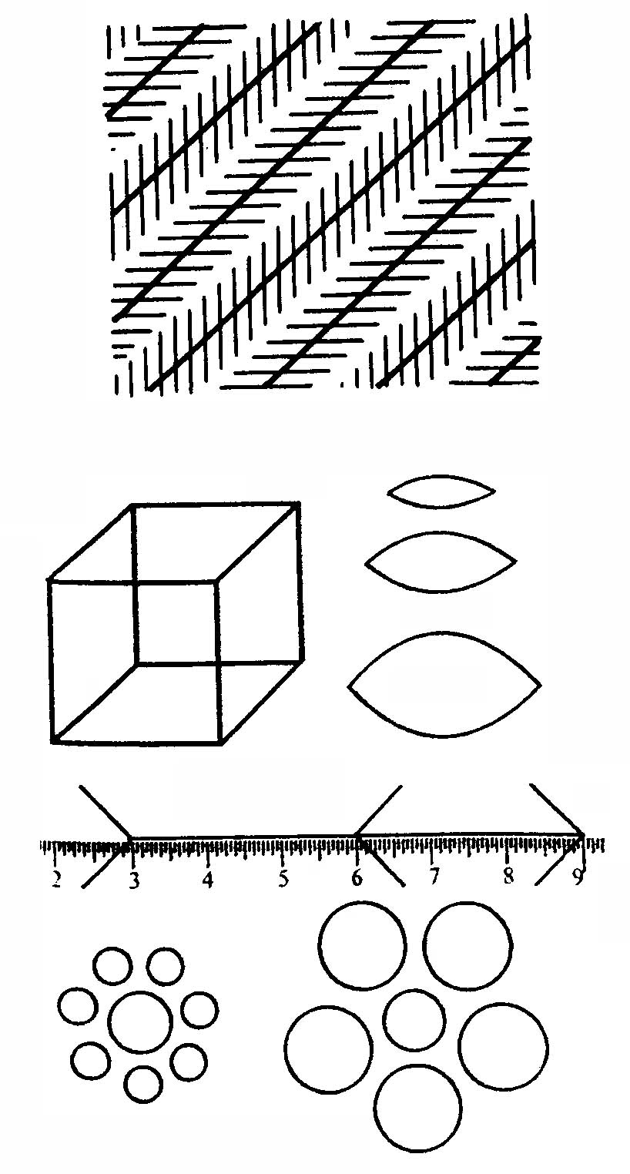 | Рис.7.1 Фигуры, демонстрирующие обман зрения (оптическая иллюзия)
Освещение рабочей зоны осуществляется от естественного или искусственного источника света. Свет может быть прямым, отраженным и рассеянным. Применительно принятого типа освещения подбирают место размещения и конструкцию светильника (рис. 7.2).

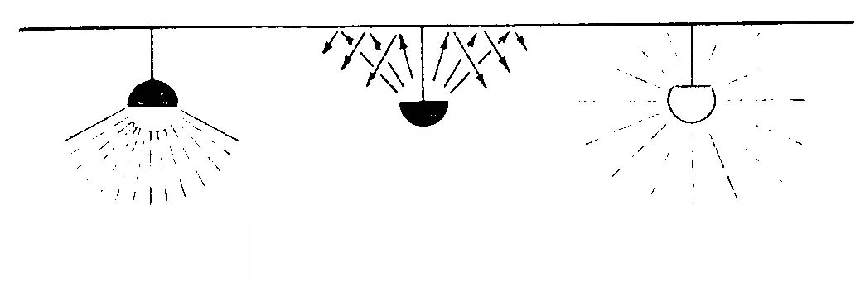
Прямой свет
Отраженный свет
Рассеянный свет
Рис.7.2 Расположение и конструкция светильников для освещения прямым,
отраженным и рассеянным светом

Прямой свет. Лучи света от источника падают прямо на рабочее место. Для прямого освещения применяется электрическая лампа с непрозрачным рефлектором сверху.
Отраженный свет. Большинство лучей попадает на рабочее место не прямо, а после отражения от потолка и стен помещения. Такое освещение можно получить, если непрозрачный рефлектор поместить снизу лампы.
Рассеянный свет. Источник света помещен в полупрозрачную (матовую) колбу и свет рассеивается ровно во все стороны.
Для обеспечения необходимого освещения указанные выше методы комбинируют. Выбор метода или комбинации освещения зависит от характера выполняемой работы. Преимущества и недостатки каждого метода освещения кратко рассмотрены ниже.
При прямом свете на рабочую площадь падают от 90 до 100 % всего света источника. Основными недостатками такого освещения являются яркостные контрасты, тени и блескость.
При освещении отраженным светом создается равномерное распределение света без теней или блескости, когда 90-100% света направлено вверх на потолок и верхние части стен, от которых он, отражаясь, освещает помещение. Опыты показывают, что при освещении отраженным светом глаза утомляются меньше, чем при освещении прямым, а эффективность зрительного восприятия сохраняется дольше.
Освещение рассеянным светом требует меньшей затраты электроэнергии, чем освещение отраженным светом, но вызывает появление теней и блескости.
Прямая блескость (рис.7.3а) может быть уменьшена путем:
- исключения ярких источников света от центра поля зрения;
- использования экранов, колпаков и козырьков для экранирования источника света;
- применения отраженного освещения;
- использования нескольких источников света меньшей мощности вместо одного мощного.

Отраженная блескость (рис. 7.3б) может быть снижена за счет:
- использования рассеянного света;
- применения матовых поверхностей, вместо полированных;
- исключения совпадения угла наблюдения рабочей площади с углом падения на нее лучей прямого света.

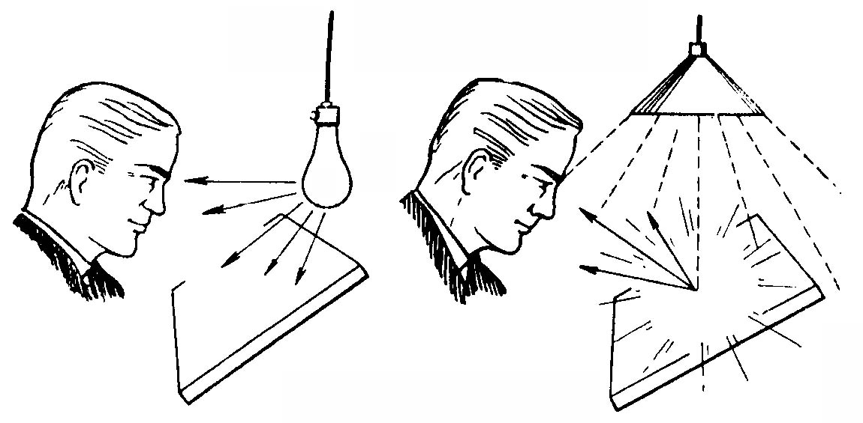
а
б

Рис.7.3 Блескость прямая (а) и отраженная (б)

Свет должен падать не только на визуальную рабочую зону; определенная доля света должна попадать и на окружающую площадь. При этом поверхности непосредственного окружения должны иметь коэффициент отражения не выше, чем наблюдаемые объекты в центральном поле зрения.
Отражение от потолков, стен, полов и оборудования в цехах, служебных помещениях, классных комнатах существенно влияет на общий уровень освещенности. Для рабочего места, на котором имеются поверхности с высоким отражением, требуется источник света меньшей мощности, чем в случае поверхностей с низким отражением. На рис.7.4 приведен уровень допустимого отражения света в процентном выражении от разных поверхностей.

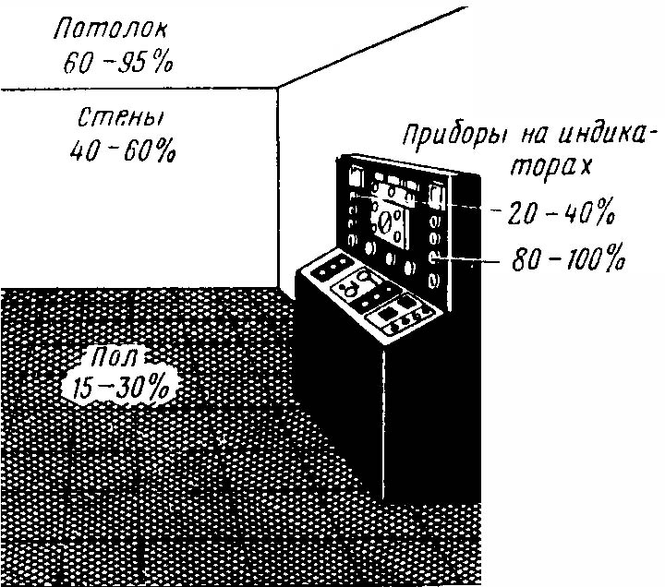

Рис.7.4 Рекомендуемый уровень отражения света от поверхностей
помещения и некоторых рабочих приборов

Нормы освещенности регламентируются СНиП и различаются между собой в десятки раз. Так для чтения, письма, работы за верстаком освещенность должна составлять 400 лк, для черчения – 500 лк, приема пищи – 150 лк, в зубоврачебном кабинете – 2000 лк. Для сравнения: освещенность у окна в яркий солнечный день составляет 1000 лк, в пасмурный – 100 лк, ночью при полной луне – 0,25 лк.
Влияние освещенности на трудовую деятельность человека показана на графике рис.7.5. Из анализа видно, что снижение уровня освещенности негативно влияет на производительность труда, увеличивает число ошибок оператора и долю несчастных случаев.

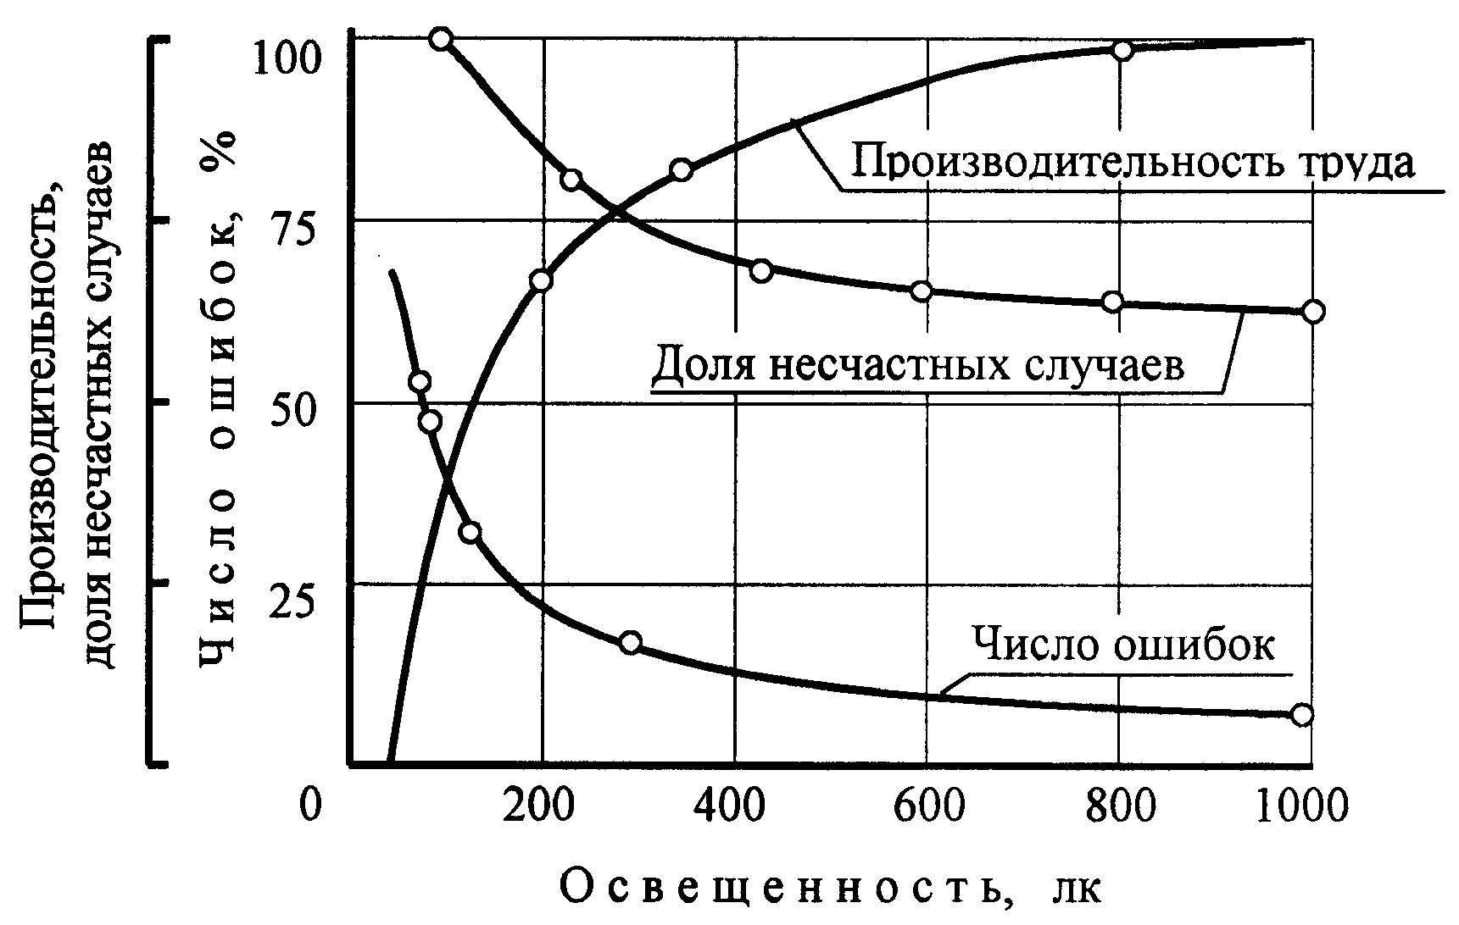

Рис.7.5 Влияние освещенности на травмоопасность и
результативность трудовой деятельности человека
На производстве помимо рабочего освещения в местах требующих наибольшего зрительного напряжения предусматривают дополнительное местное освещение. Выполняется также аварийное и эвакуационное освещение. Последние устраивают для продолжения работы на наиболее ответственных и опасных участках технологического процесса при внезапных (аварийных) отключениях электроэнергии, а также в местах прохода людей в случае их эвакуации из помещения.
В процессе эксплуатации светильники и остекление окон загрязняются. Это резко уменьшает их светоотдачу и светопропускную способность. Очистку светильников и мойку окон в помещениях с незначительными выделениями пыли следует выполнять не менее двух раз в год; на объектах со значительной запыленностью – 4…12 раз в год. Вдвое снижается светопропускание замерзших окон в зимний период.
Естественное освещение в помещениях эффективно регулируют солнцезащитные жалюзи.
Цветовое оформление производственного интерьера помещений и оборудования оказывает мощное психо-эмоциональное воздействие на человека, на его настроение и работоспособность.
Цвет предмета определяется его способностью избирательно отражать и избирательно поглощать падающие на него световые лучи определенной длины. Объект кажется красным потому, что его поверхность отражает более длинные световые волны (красные) и поглощает более короткие (синие).
Установлено, что цвета могут воздействовать на человека по-разному: одни цвета успокаивают, а другие раздражают. Например, красный цвет – возбуждающий, ассоциируется с горячим. Оранжевый – согревает, бодрит, стимулирует к активной деятельности так же воспринимается как горячий. Желтый – теплый, веселый, располагает к хорошему настроению. Зеленый – цвет покоя и свежести, успокаивающе действует на нервную систему, а в сочетании с желтым благотворно влияет на настроение. Синий и голубой цвета свежи и прозрачны, кажутся легкими, воздушными. Под их воздействием уменьшается физическое напряжение, регулируется ритм дыхания, успокаивается пульс. Черный цвет резко снижает настроение. Белый цвет способен вызывать апатию и ассоциируется с холодным.
Цвет используют не только как композиционное средство, обеспечивающее гармоническое единство, как фактор, создающий оптимальные условия зрительной работы и способствующий повышению работоспособности, но и как средство информации и сигнализации для обеспечения безопасности труда.
Следует помнить, что правильный выбор сочетания цветов может быть сделан только при учете действительных условий освещения. Так, цвета, подобранные при дневном естественном освещении окажутся иными при освещении люминесцентными лампами дневного света или лампами накаливания.
Как изменяется восприятие цвета при искусственном освещении показано в табл. 7.1.
7.1. Оценка восприятия различных цветов при искусственном освещении
Цвет | Люминесцентные  лампы дневного света | Лампы  накаливания
Красный | Удовлетворительно | Хорошо
Оранжевый | Тускло | - » -
Желтый | - » - | Удовлетворительно
Зеленый | Хорошо | Тускло
Голубой | - » - | - » -
Синий, серый | - » - | - »
Коричневый | Тускло | Хорошо
Примечание: «Хорошо» - цвет выглядит наиболее близко к тому, каков он при дневном свете; «Удовлетворительно» - цвет выглядит менее ярко, чем при дневном свете; «Тускло» - цвет выглядит значительно менее ярким.

При использовании цветовых обозначений трубопроводов, электропроводки, других технологических и технических элементов следует помнить, что примерно 8 % мужчин страдают врожденным дальтонизмом.
Графическая информация. Считается, что один рисунок, схема, диаграмма, чертеж, стоят тысячи слов, и это действительно так.
Графическое изображение может давать представление о внешнем виде объекта, его структуре, организации, характере движения, расположении, соотношении, количестве и множестве других свойств и особенностей.
Несмотря на то, что изображения зачастую носят абстрактный характер, большинство людей воспринимает и запоминает их лучше, чем письменное или устное описание.
Было выполнено сравнение скорости обучения и эффективности работы операторов сложных радиотехнических комплексов при двух различных способах представления ими информации. В одном случае пользовались текстовыми инструкциями, в другом - тексты заменялись схемами, рисунками, символами, изображающими последовательность (алгоритм) действий. Выяснилось, что при графическом представлении информации длительность обучения сократилась почти вдвое, время принятия и реализации решений обучающимися уменьшилось в среднем на 30%, а число ошибок снизилось на 15%.
Это объяснимо: во-первых, зримое изображение запоминается лучше, особенно, если его возможно охватить одним взглядом; во-вторых, рассмотрение и анализ абстрактной модели требует домысливания и включает в действие участки мозга связанные с более глубоким запоминанием; в-третьих, выполняя абстрактные изображения, автор зачастую сам яснее оценивает ситуацию и динамику ее развития.
Схемы, планы, модели и макеты издавна использовались в военном и строительном деле, конструкторами, инженерами, мастеровыми и даже работниками творческого труда.
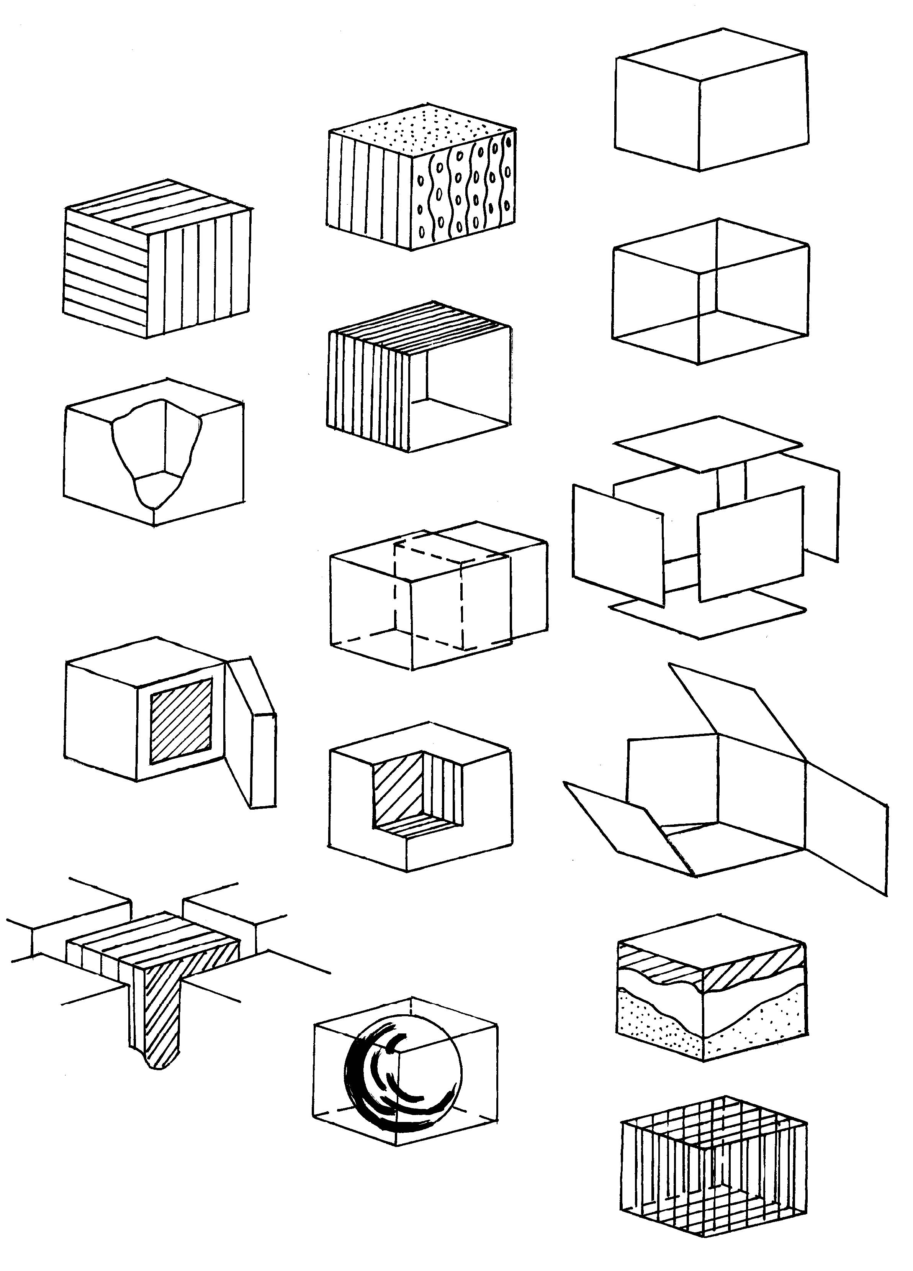
физический
параллелепипед
с разной текстурой
с текстурой разной направленности
сквозной
прозрачный
вскрытый
составной
разделенный на элементы
разрез
вырыв
разборный
вырезка
окружение
совмещенный
решетчатый
Рис.7.6 Графическая информация о внешнем виде, структуре, строении,
назначении и окружении объекта (показ понятия «что»)
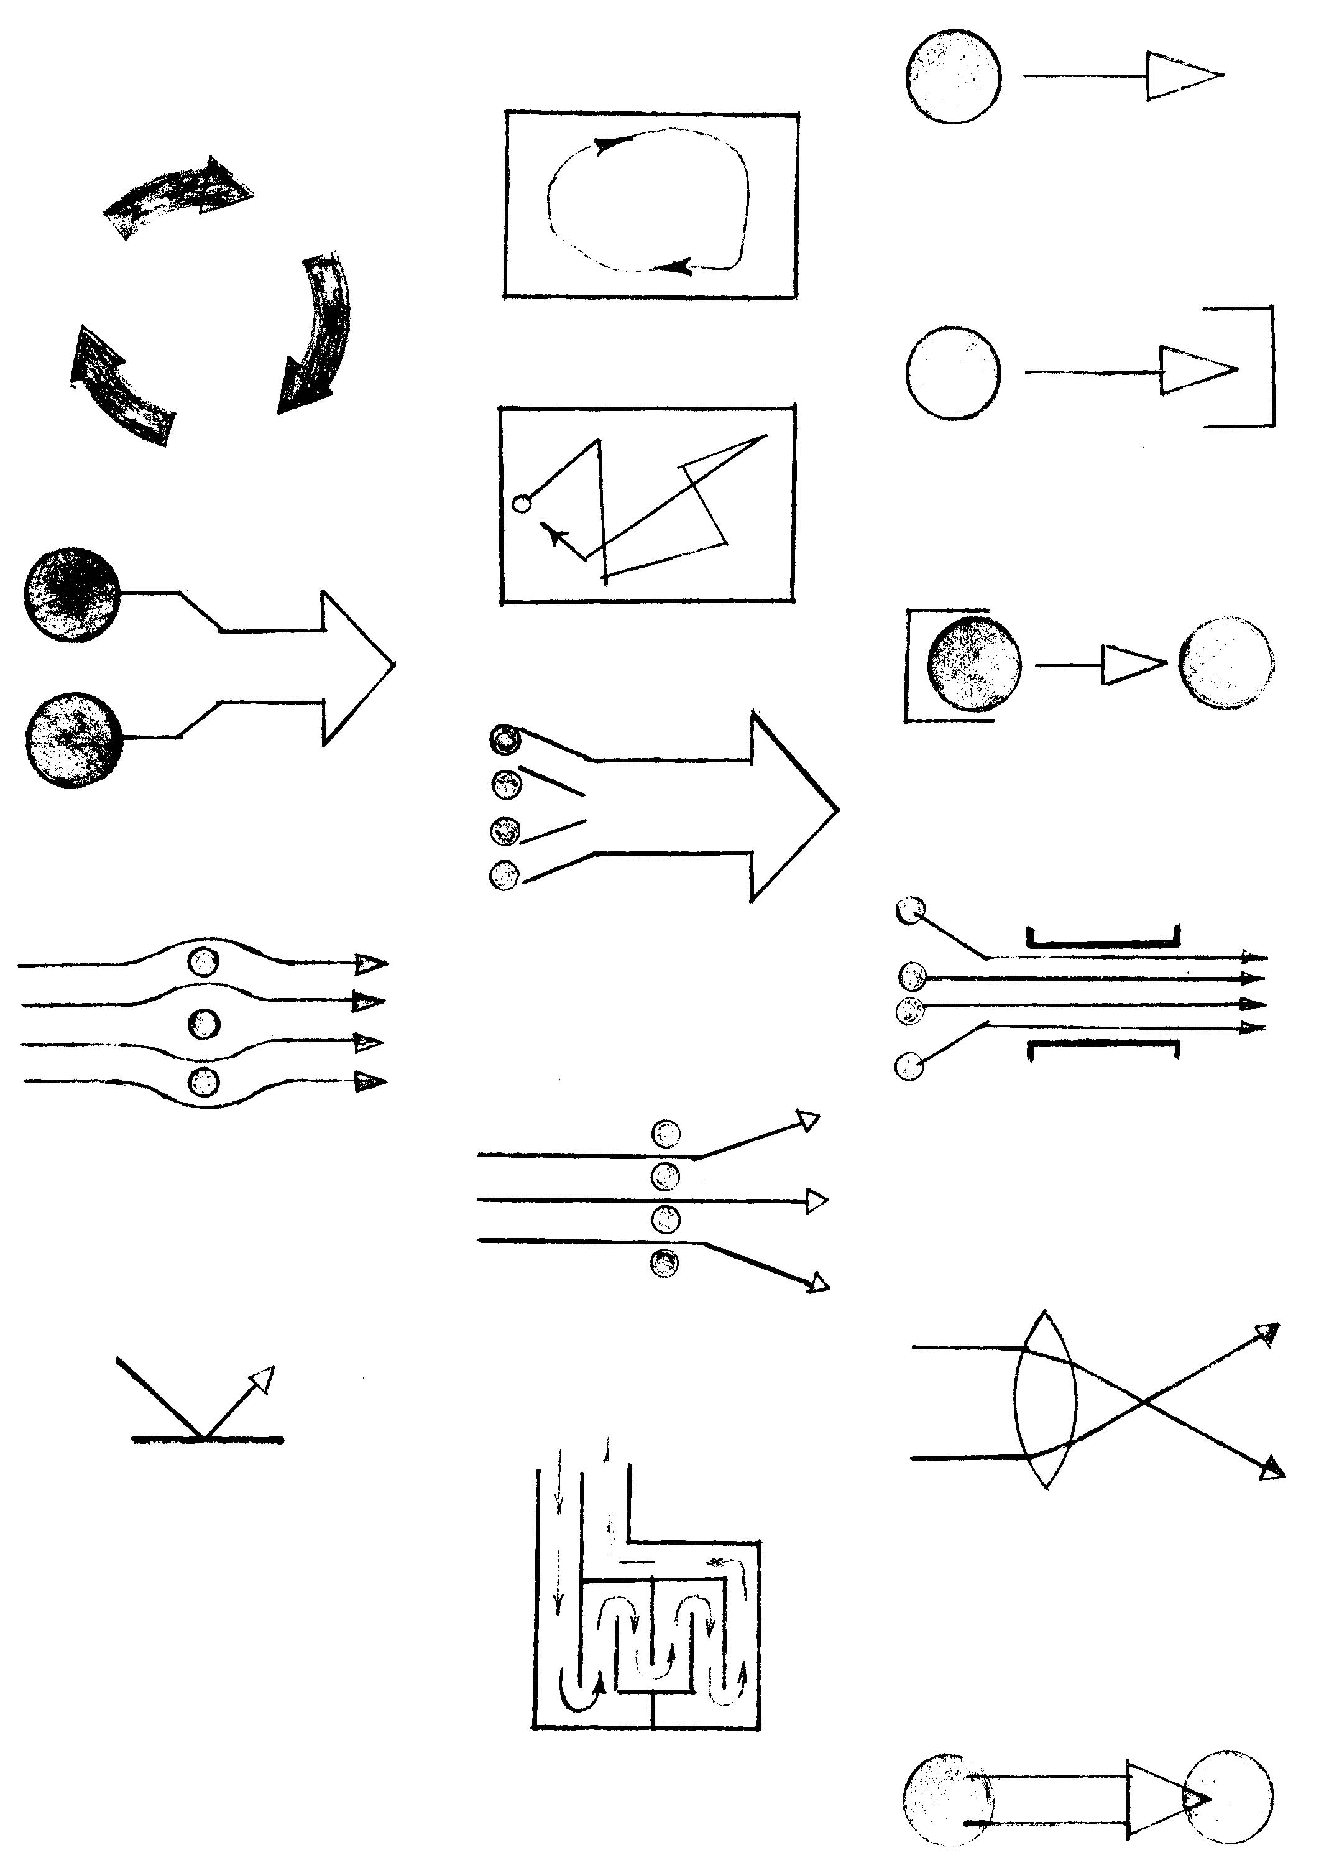
Круговое
Замкнутое
Поступательное
Входа
Неупорядоченное
Множественное
Составное
С препятствием
Выхода
Сквозное
С отражением
С разделением
Модифицированное
Циркуляционное
По маршруту
Рис.7.7 Графическая информация о характере движения объекта
(показ понятия «как»)
Рассмотрим, в качестве примеров, каким образом в строгом соответствии с инженерной психологией, могут быть графическим путем показаны понятия «что», «как», «сколько», «где».
На рис.7.6 представлены варианты изображений одной и той же геометрической фигуры (параллелепипед) несущие самую различную информацию о ней, т.е. наглядно показано понятие «что».
Как действует объект – это вопрос о движении, о системе потоков, о процессе как цепи последовательных событий. Между названными аспектами есть существенные различия. Каждый из них указывает на особое отношение к характеру движения, имеет свой подход к показу действий объекта. На рис.7.7 представлены варианты графического изображения одного или нескольких объектов, отвечающие на вопрос «как».
Где находится объект – это вопрос о месте его нахождения, его окружении и положении относительно других элементов. Названные аспекты различаются лишь точкой зрения, которая заставляет делать то или иное ударение или, другими словами, выделить особенность положения объекта. В повседневной жизни мы множество раз отвечая на вопрос «где» применяем визуальную привязку искомого объекта к другим, более узнаваемым, охотно используем схему, эскиз, карту.
Письменный текст вывески или рекламной надписи также может рассматриваться как рисунок или объект графического конструирования поскольку видимая форма надписи зачастую не менее информативна, чем ее смысл.

